

通信账户业务管理系统概要设计

文件编号： |  | 生效日期：2012年8月2日
版本号：V0.1 | 修改状态： |  | 密级：
编制：杨文荣  日期：2012/8/2 | 审核：  日期： |  | 批准：  日期：

北京联动优势科技有限公司

版本控制信息
版本 | 日期 | 描述 | 作者
V0.1 | 2011-8-2 | 创建 | 杨文荣

本文档中的所有内容为北京联动优势科技有限公司的机密和专属所有。未经北京联动优势科技有限公司的明确书面许可，任何组织或个人不得以任何目的、任何形式及任何手段复制或传播本文档部分或全部内容。
本规范解释权属北京联动优势科技有限公司所有。

前言

文档目的
本文档依据通信账户业务管理系统的需求分析对所涉及联机业务处理的概要设计进行了说明，为系统的详细设计起指导作用。

阅读对象
联动优势业务管理系统设计人员。
联动优势业务管理系统的开发人员。
联动优势业务管理系统的测试人员。
联动优势业务管理系统的运行维护人员。

参考文档
《UMPAY_通信账户_综合服务管理平台_需求说明书_2012.07.16.doc》

名词解释
帐号：平台使用者登录平台使用的登录名，与文档中提及的用户同义；
商户号： UMPAY平台分配给商户业务类型的唯一标识；

系统设计

系统架构

系统运行环境
操作系统：RedHat
JDK 1.5
Web服务器：resin-3.0.23
数据库：DB2

系统架构

开发架构
整个系统采用MVC模式进行构建，将系统划分为表现层，控制及业务逻辑层和数据访问层。各层使用的技术及涉及框架说明如下：
- 表现层：采用velocity作为展示页面，采用了第三方开源框架web ui框架operamask-ui, operamask-ui在Query.js基础上封装了完整的一套web组件
- 控制及业务逻辑层：采用springmvc作为MVC框架，采用spring3.1作为系统IOC容器，
- 数据访问层：
普通的增删改查，通过基于ibatis封装的DAO操作数据库。复杂业务的查询通过基于基于jdbcTemplate 封装的uniQuery查询DB2数据库。

开发架构图
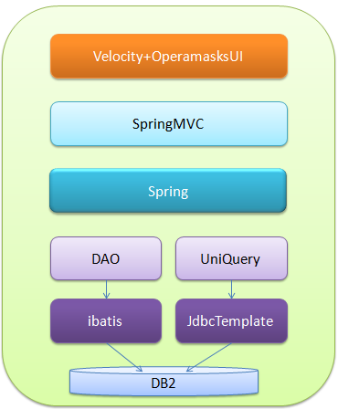
图2.1.1开发框架图

代码结构
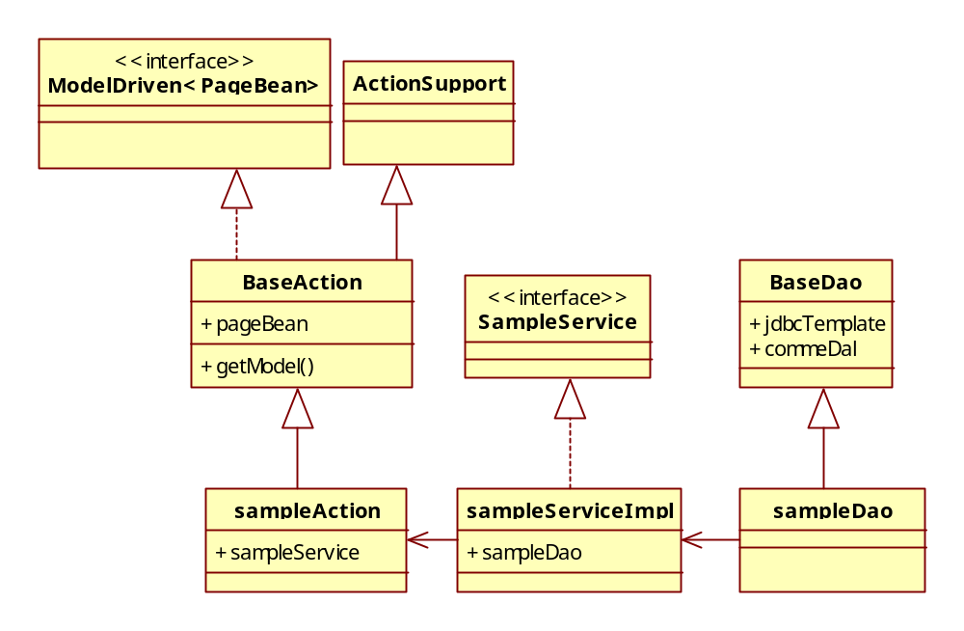
图2.1.2 基本代码结构图

部署架构
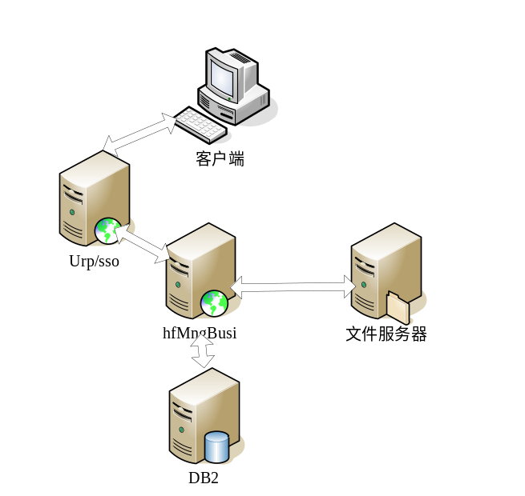
图2.2.1部署架构图

权限模块
权限系统由URP统一web平台管理

业务功能模块

商户管理

页面布局
商品查询列表
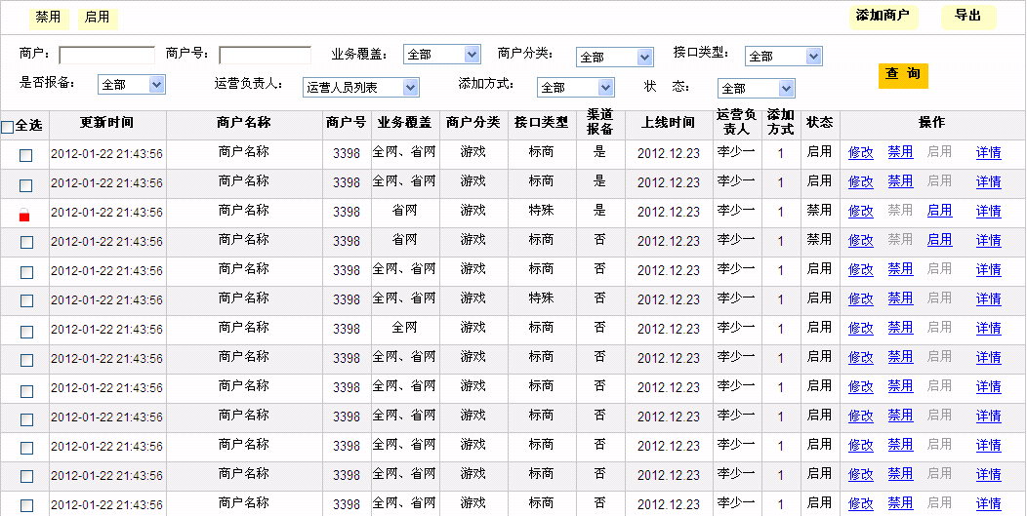
添加商户
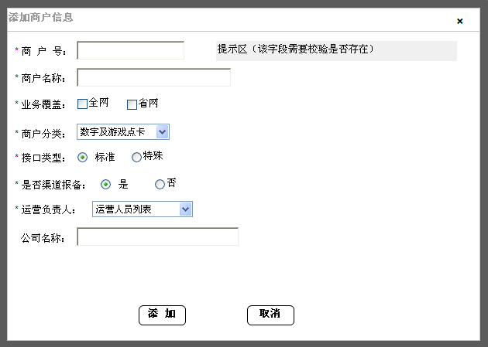

商户审核列表
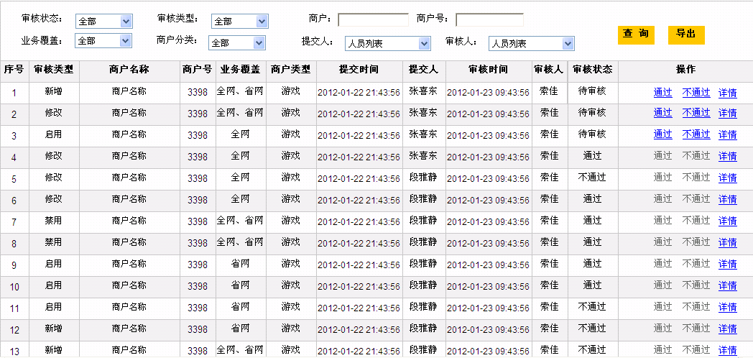
审核详情
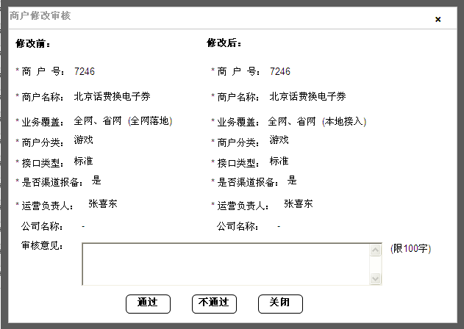

功能实现
- 查询功能：通过商户名或文商户号等进行精确查询；
- 新增功能：点击新增弹出到新增商户页面；
- 修改功能：点击列表页中的修改弹出修改商户信息页面
- 审核功能：查询出待审核商户信息，点击详情弹出审核信息页面
- 启用功能：开通商户umpay.T_MER_INF.STATE状态,2-开通
- 禁用功能：禁用商户umpay.T_MER_INF.STATE状态:4-注销
- 导出功能：导出查询出的商户信息

数据库设计
涉及数据库表：umpay.T_MER_INF(商户信息表已存在)，umpay.T_MER_EXP(商户信息扩展表需新建)

说明：商户配置信息表T_MER_CNF已存在，该模块功能不涉及T_MER_CNF

系统设计
查看管理首页
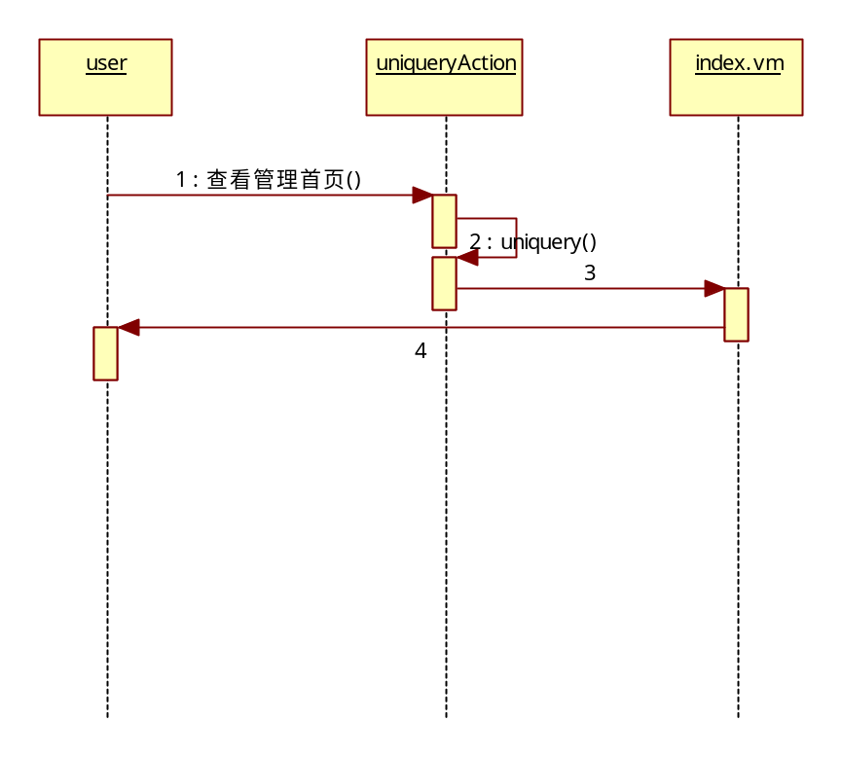

修改商户信息
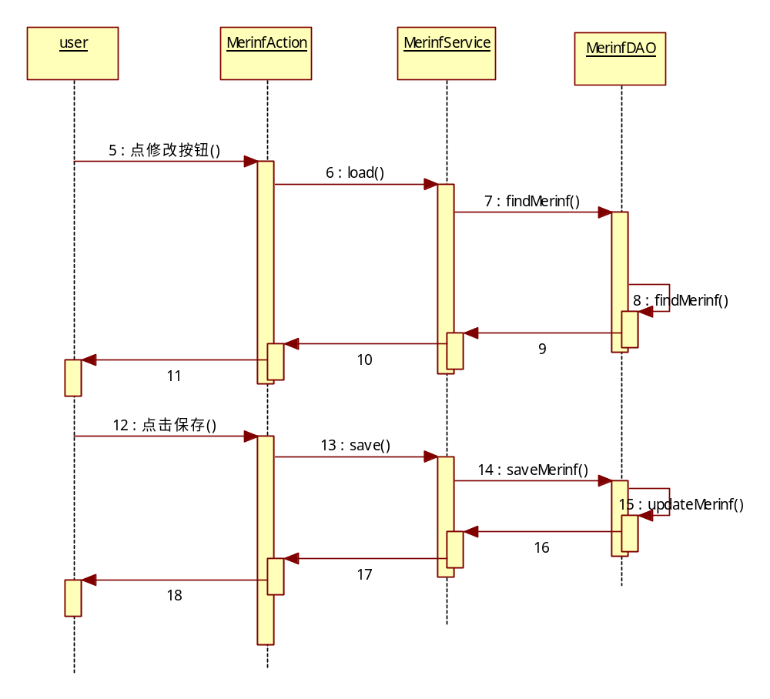

商品信息管理

页面布局
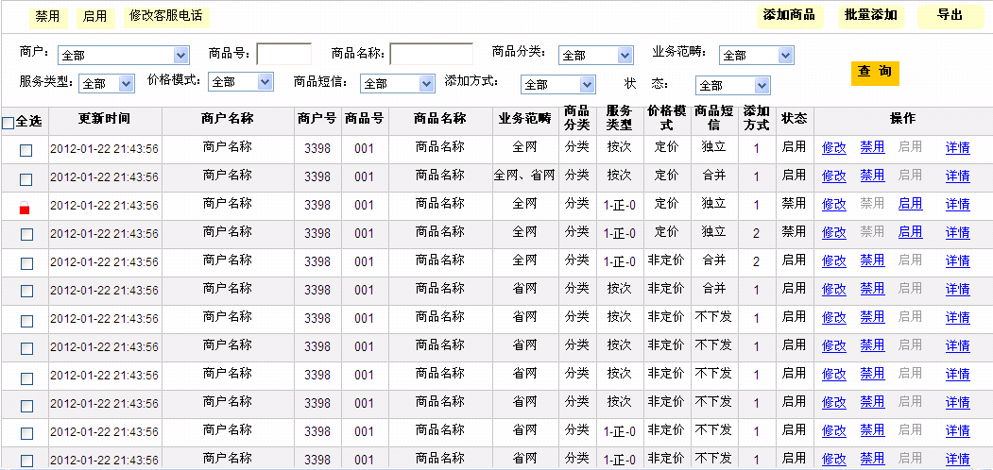

商品信息管理查询界面
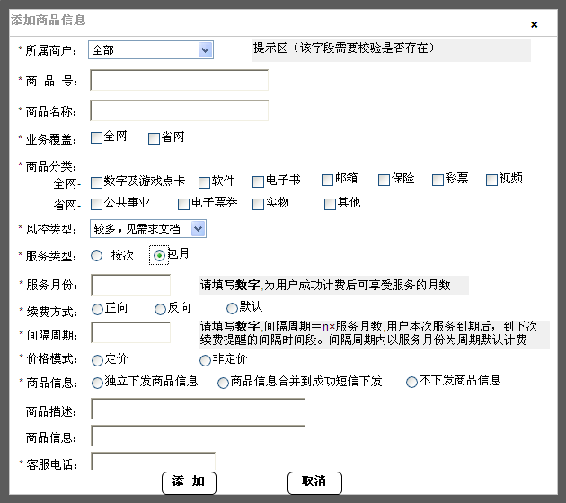
商品信息添加页面

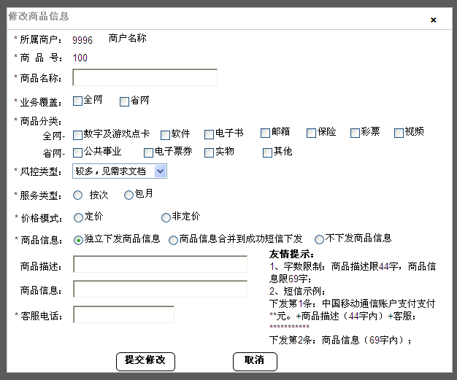
商品信息修改页面

功能实现
该页面负责商品信息的管理。
- 查询功能：查询商品信息，列表中显示查询结果；查询条件包括：商户名称、商品号、商品名称、商品分类、业务范畴、服务类型、价格模式、商品短信、添加方式、状态；
- 添加：弹出添加页面，添加完成提示操作结果。
- 批量添加商品信息：导入格式：支持Excel 03、07版，导入字段：商户号、商品号、商品名称、业务覆盖、商户分类、风控类型、服务类型、服务月份、续费方式、间隔周期、价格模式、商品短信、商品描述、客服电话；对于导入失败的记录，需要重新生成新的Excel表，返回给操作者，以便知情
- 导出功能：导出符合查询条件的商品信息内容，统一为07版本。
- 批量禁用，启用功能：选择状态相同的记录进行批量启用禁用操作，当前为锁定状态的不能进行操作（锁定状态即修改后未作审核的记录）。
- 批量修改客服电话功能：选择相同的商户商品进行客服电话号码修改操作；
- 单条记录的启用、禁用、修改、显示详情功能：

- 涉及的数据库表：T_GOODS_INF，T_GOODS_EXP，T_MON_GOODS

数据库设计
涉及的数据库表：T_GOODS_INF（商品信息表，已经存在），T_GOODS_EXP（商品信息扩展表，需重建），T_MON_GOODS（商品包月关系表，已存在）

系统设计
查询结构图
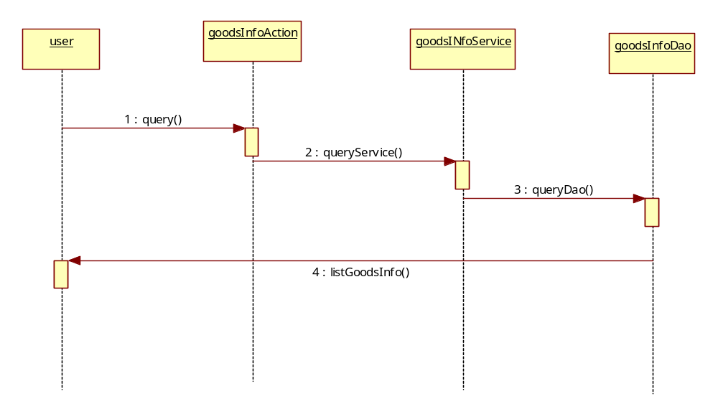
新增图：
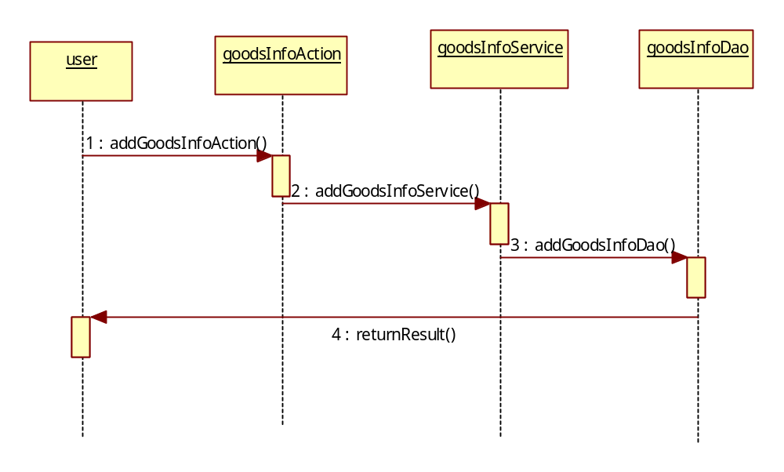

修改图：
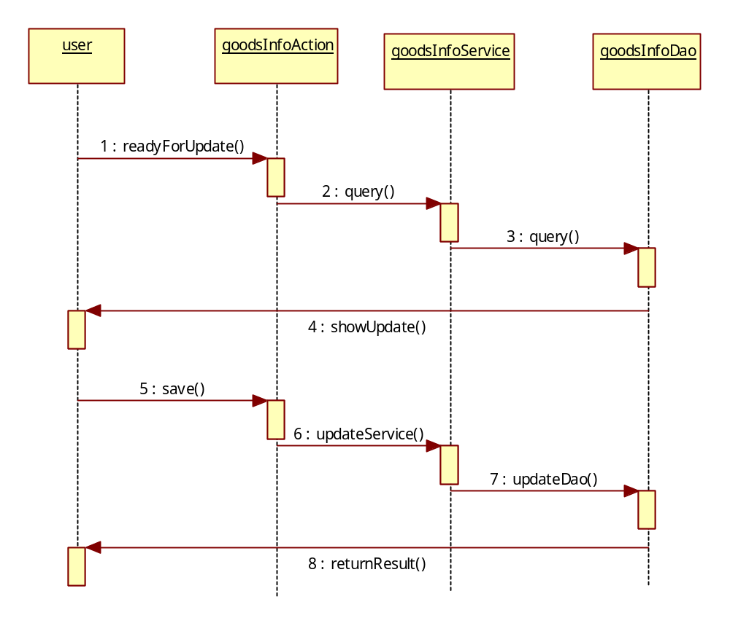

商品信息审核

页面布局
商品信息审核页面

功能实现
- 查询功能： 查询显示审核内容，查询条件包括审核状态、审核类型、商户、商品号、商品名、商品分类、服务类型、价格模式、提交人、审核人、
- 导出功能：导出查询结果
- 通过操作：通过操作
- 不通过操作：不通过必须填写不通过原因。
- 点击查看详情：显示记录详细内容

数据库设计
涉及数据库表：T_HF_AUDIT_YYYYMM

系统设计
查看审核列表
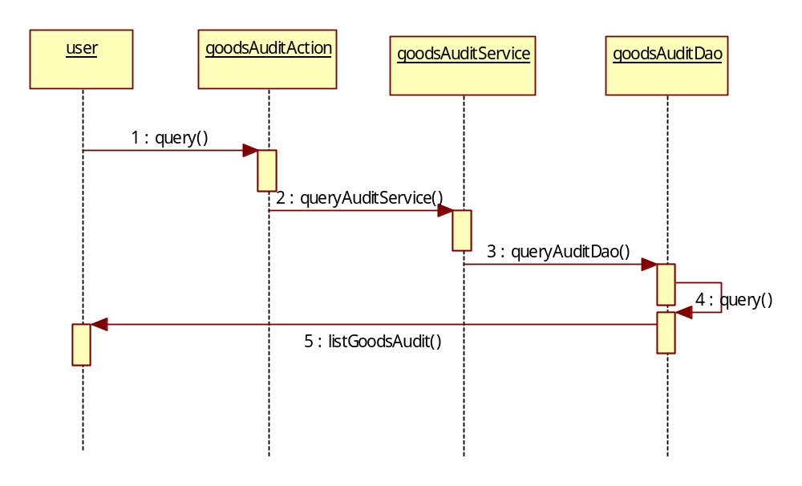

商品银行管理
商品银行管理页面 ： 查询条件包括支付银行，商品开通状态（全部，只开通新增，只开通续费，新增与续费全部开通，新增与续费全部注销） 商户号，商品号 四个查询条件。

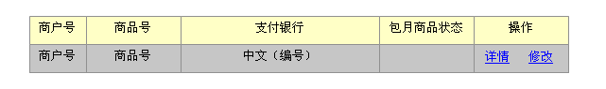
查询显示页面
新增商品银行按钮 涉及表 商品银行表（t_goods_bank） 审核表（ t_hfaudit） 支付服务商表 （t_bank_inf）
商户号从下拉列表中获取，商品号下拉框与商户号下拉框级联显示。
全网银行全部显示，小额支付银行为对应商户号下的小额支付银行，默认为未选中状态。
商品金额 与t_goods_bank中amount字段值对应
二次确认校验码 ： VERIFYTAG 字段 校验码, -1：表示不需要确认（IVR用） 0：表示数字8 n：表示n位随机数
包月商品最长计费天数： （待定）

商品开通状态 ：四项 （只开通新增，只开通续费，新增与续费全部开通，新增与续费全部注销）
下发商品时间： 四项（及时下发，智能网延时下发，BOSS延时下发，全部延时下发）

平台在机构商户号：BANKMERID 字段
平台在机构终端号：BANKPOSID 字段。
添加完成，入审核表。前提条件为t_goods_bank表中没有当前商品对应的支付银行配置，同时审核表中没有对应的待审核项。
单条记录的详情显示 ： 显示该商品配置的商品支付银行
单条修改操作：被锁无法修改

修改跟详情显示

批量添加商品银行操作：
批量添加商品银行：添加格式为文本框直接手动添加 格式“商户号|商品号”或者是选择文本格式文件的上传（商户号|商品号|银行号，银行号）
批量配置只能对商品状态进行配置 分别为(只开通新增，只开通续费，新增与续费全部开通，新增与续费全部注销) 四类。
在确认配置生效前需要的验证操作：
1 、选择的商品银行对应的商户银行已做配置
2、验证商品配置是否被锁
3、验证审核表中是否有待审核的相同数据。
4、当前数据已经是要修改的数据内容，继续update一次，还是回退操作？？？
（1天）
商品银行配置审核：

分单条修改审核和批量修改审核；
单条审核查询条件包括审核状态（全部，待审核，审核通过，不通过），审核类型（全部，新增，修改），提交时间（时间段，做一个时间控件），提交人，审核人。
批量审核： 通过不通过操作。需要选择相同类型的操作进行通过或者不通过。如果是不通过操作，需要弹出框填写不通过理由。
单条审核：显示商品银行的详细信息，审核不通过需要填写审核理由，审核完成后如t_goods_bank表，新增审核做insert操作，修改审核做update操作。
修改后的审核显示修改前和修改后的对比。

批量审核：审核表中需要入一个批量号码，根据批量号码取到同一批次的修改内容进行显示。批量修改后的审核，点击详情，显示同一批次修改的内容。

商户银行管理

页面布局
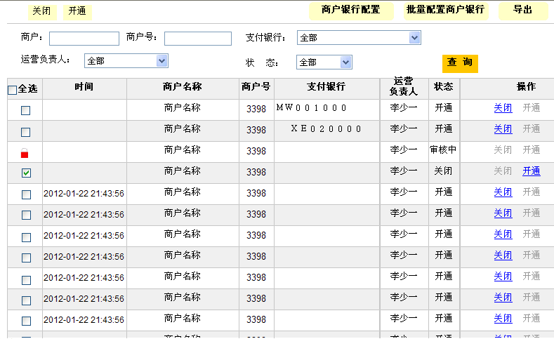
商户银行管理查询页面
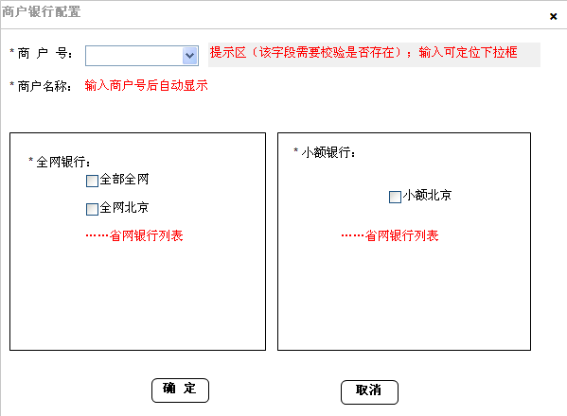
商户银行配置页面
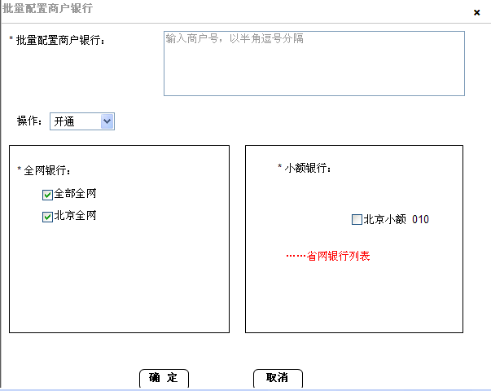
批量商户银行配置页面

功能实现

- 查询功能：查询商户银行信息，列表中显示查询结果；查询条件包括：商户名（从缓存中获取）、商户号、支付银行、运营负责人、状态。列表中，待审核的数据为锁定状态，变灰不可操作。
- 商户银行配置功能：点击商户银行配置按钮弹出到商户银行配置页面；商户号需从下拉框中选择，选择后动态显示商户名称；银行列表以树的形式展示，全网银行默认全选且不可更改，为一个节点；小额银行为另一个节点，用户可自由选择，初始化需从库里拿，处于开通状态的默认选中，处于关闭状态的默认不选，若已提交审核的小额银行则变灰不可修改。单击确定后，需要判断修改了几条数据，只获取发生修改的数据。
在后台action中，1-获取页面的商户号、小额银行串a；2-获取此商户号在库里的小额银行状态b和锁定状态；3-判断出哪些是新增开通，哪些是修改开通，哪些是修改关闭，若有处于锁定状态或为新增关闭的，则报错。
信息送交审核表，修改了几个小额银行就插入到审核表几条数据，选中的为开通，不选的为关闭。（审核类型 1：新增开通；2：修改开通；3：修改关闭）
- 开通、关闭功能：状态分开通和关闭两种状态，查询列表中的操作列有开通和关闭按钮，可进行操作，若为锁定状态，则按钮变灰不可用；点击后只需修改state为2：开通或为4：注销，操作后入审核表审核
- 批量开通、关闭功能：同开通、关闭功能，只是一次送交多条数据，需要验证：若为其中有数据为锁定状态，则不能提交，若批量开通，则选中的数据必须均为关闭状态，否则提示错误，反之同理。
- 批量配置商户银行功能：批量输入商户号，以逗号分割。若为批量关闭，则需验证是否存在该商户号，若不存在，则无法通过校验
//1-获取页面的商户号串mer、小额银行串bank1
//2-取出mer[i]，从库中查出小额银行串bank2
//3-比较：（1）若已经关闭或已锁定，则返回错误；
// （2）若bank1中的数据在bank2中，则为修改关闭
// （3）若bank1中的数据不在bank2中，则为返回错误；
若为批量开通，则不需验证商户号是否存在
//1-获取页面的商户号串mer、小额银行串bank1
//2-取出mer[i]，从库中查出小额银行串bank2
//3-比较：（1）若已经开通或已锁定，则返回错误；
// （2）若bank1中的数据在bank2中，则为修改开通
// （3）若bank1中的数据不在bank2中，则为新增开通
- 导出功能：导出查询出的商户银行信息

数据库设计
涉及数据库：提交信息送入审核表（T_HFAUDIT）。
入审核表时：
T_HFAUDIT
ID | YYYYMMDD+10位序列号
DATATYPE | T_MER_BANK
IXDATA | MERID-BANKID格式
MODDATA | Json串：MERID,BANKID,STATE, BANKMERID,BANKPOSID
AUDITTYPE | 审核类型：1：开通； 2：关闭； 0：未知
STATE | 审核状态：0：待审核 1：通过 2：不通过
INTIME | 提交时间
CREATOR | 提交人
MODTIME | 审核时间
MODUSER | 审核人（不入库）
RESULTDESC | 审核意见
RESERVED | 保留字段

商户银行审核

页面布局
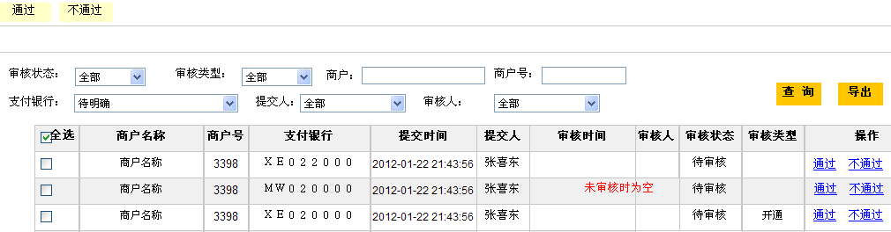
商户银行审核查询页面
此功能只需审核支付银行的开通或关闭状态。

功能实现

- 查询功能：查询商户审核信息，列表中显示查询结果；查询条件包括：审核状态、审核类型、商户号、提交人、审核人。查询列表中，处于待审核状态的数据才可以进行审核操作，已经审核过的数据变灰，不可操作。
- 审核通过功能：点击查询列表中某条数据的通过按钮，该数据状态变为通过，获取审核人和审核时间，入库到审核表中。并把该数据入库到T_MER_BANK表中，若审核类型为新增开通，则进行insert操作；若为修改开通，则对该数据进行update操作，把状态改为开通；若为关闭审核，则直接进行update操作，把状态改为关闭。
- 审核不通过功能：点击查询列表中某条数据的不通过按钮，弹出小窗口，必须输入审核意见才可以继续操作，提交后，该数据解锁，在审核表中状态变为不通过，入库审核人和审核时间。
- 批量通过、不通过功能：同单条数据的操作，只是一次审核多条数据。

数据库设计
涉及数据库：审核表（T_HFAUDIT），审核通过后入库T_MER_BANK（商户与支付服务商关系表）。

T_HFAUDIT
ID | YYYYMMDD+10位序列号
DATATYPE | T_MER_BANK
IXDATA | MERID-BANKID格式
MODDATA | Json串：MERID,BANKID,STATE, BANKMERID,BANKPOSID
AUDITTYPE | 审核类型：1：开通； 2：关闭； 0：未知
STATE | 审核状态：0：待审核 1：通过 2：不通过
INTIME | 提交时间
CREATOR | 提交人
MODTIME | 审核时间
MODUSER | 审核人
RESULTDESC | 审核意见
RESERVED | 保留字段

T_MER_BANK
MERID | 商户号
BANKID | 支付服务商号（小额银行号）
STATE | 状态,2-开通,4-注销
BANKMERID | 平台在机构的商户号
BANKPOSID | 平台在机构的终端号

系统其他模块

日志处理
系统涉及3块日志输出，分别为：
- 系统详细日志：记录系统运行中需要记录的日志信息；
- 用户操作日志：记录登录用户的每次行为，通过方法拦截器实现；记录内容为：操作人，操作时间，操作内容，操作参数(表操作的相关记录，通过urp提供的服务，存储到urp)

邮件发送

数据库设计

表结构设计

商户信息扩展表
表名* | T_MER_EXP
署主 | UMPAY
说明* | 商户信息扩展表
主键* | MERID
补充说明
字段名称* | 字段含义* | 字段类型* | 默认值* | 备注
MERID | 商户编号 | CHAR(8)
BUSITYPE | 业务覆盖 | CHAR(2) | ‘’ | 第一位含义0：不含全网业务；1：含全网业务  第二位含义0：不含省网业务；1：本地接入；2：全网落地
ADDWAY | 添加方式 | SMALLINT | 0 | 0：本地，1：基地
INTERTYPE | 接口类型 | SMALLINT | 0 | 0：标准；1：特殊
CHNLCHECK | 是否渠道报备 | SMALLINT | 0 | 0:否；1：是
OPERATOR | 运营负责人 | VARCHAR(64) | ‘’
INTIME | 添加时间 | TIMESTAMP
CREATOR | 添加人 | VARCHAR(64)
MODTIME | 修改时间 | TIMESTAMP
MODUSER | 修改人 | VARCHAR(64)
MODLOCK | 修改锁 | SMALLINT | 0 | 1：修改锁定中,0:可修改

商品信息扩展表
表名* | T_GOODS_EXP
署主 | UMPAY
说明* | 商品信息扩展表
主键* | MERID，GOODSID
补充说明
字段名称* | 字段含义* | 字段类型* | 默认值* | 备注
MERID | 商户编号 | CHAR(8)
GOODSID | 商品编号 | CHAR(8)
BUSITYPE | 业务覆盖 | CHAR(2) | ‘’ | 第一位含义0：不含全网业务；1：含全网业务  第二位含义0：不含省网业务；1：含全网
RISKTYPE | 风控类型 | CHAR(3) |  | 三位，配置文件中对应具体类型
CHECKSTATE | 修改中 | SMALLINT | 0 | 1：修改中,0:可修改
ADDWAY | 添加方式 | SMALLINT | 0 | 0：本地添加  1：其他

审核信息表
表名* | T_HFAUDIT
署主 | UMPAY
说明* | 审核信息表
主键* | ID
补充说明 | 索引(DATATYPE 、IXDATA1、IXDATA2)
字段名称* | 字段含义* | 字段类型* | 默认值* | 备注
ID | 编号 | CHAR(16) |  | YYYYMMDD+10位序列号，用文件的格式保存序列号
DATATYPE | 数据类型 | CHAR(32) | ‘’ | 待审核数据所属的表名(索引)
IXDATA1 | 索引字段一 | CHAR(32) |  | (索引)
IXDATA2 | 索引字段二 | CHAR(32) |  | (索引)
DATAP | 修改前的数据 | CLOB()
DATA | 修改后的数据 | CLOB()
AUDITTYPE | 审核类型 | SMALLINT | 0 | 1：新增:2：修改:3：启用:4：禁用
STATE | 审核状态 | SMALLINT | 0 | 0：待审核；1：审核通过；2：审核不通过
INTIME | 添加时间 | TIMESTAMP
INUSER | 添加人 | VARCHAR(64)
MODTIME | 修改时间 | TIMESTAMP |  | 审核时间
MODUSER | 修改人 | VARCHAR(64)
RESULTDESC | 描述信息 | VARCHAR(255)
RESERVED | 保留字段 | VARCHAR(64)

分类信息表
表名* | T_HFCATEGORY
署主 | UMPAY
说明* | 分类信息表
主键* | ID
补充说明 | 保存分类信息
字段名称* | 字段含义* | 字段类型* | 默认值* | 备注
ID | 编号 | CHAR(16)
DATATYPE | 数据类型 | CHAR(32) |  | 表名（T_MER）索引  非空
DATAKEY1 | 数据主键 | VARCHAR(32) |  | 索引
DATAKEY2 | 数据主键 | VARCHAR(32) |  | 索引
VALUE | 分类值 | VARCHAR(8)
RESERVED | 保留字段 | VARCHAR(64)

